**Передача данных в шаблоны**

Название заголовка страницы - это данные. Давайте попробуем передать данные о заголовке страницы. Для этого в файле *views.py* в функцию *render* добавим ещё один аргумент - ключ *title*, в котором будут содержаться данные о названии заголовка на веб-странице.

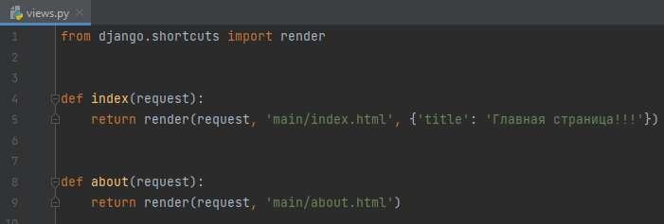

Рисунок 1 - Создание ключа для заголовка

После того, как данные передались на сервер, то мы можем их выводить на различных шаблонах. В данной лабораторной работе мы будем работать с файлом index.html.

Внесём ключ title вместо обычного текста с заголовком в содержимом страницы.

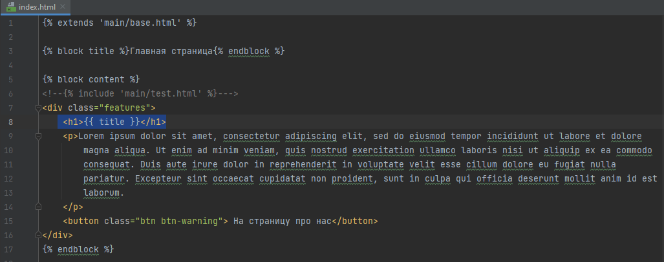

Рисунок 2 - Внесение ключа заголовка

Проверим результат, запустив наш локальный сервер. Как видим, в названии заголовка добавилось 3 восклицательных знака.

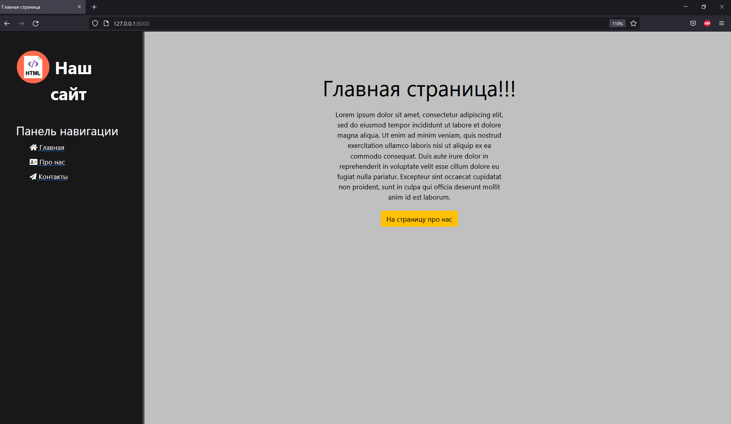

Рисунок 3 - Обновлённая главная страница

В функции render в качестве аргумента могут использоваться не только ключи со значениями, но и целые структуры данных с множеством значений. Создадим такую структуру *data*. Оставим в ней ранее написанный заголовок *title* и добавим список *values*.

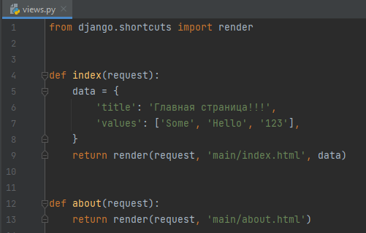

Рисунок 4 - Создание структуры данных

Выведем список *values* с помощью Jinja-шаблона *{{ <название ключа> }}.*

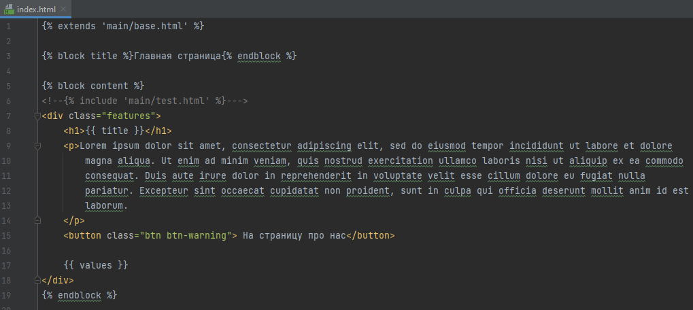

Рисунок 5 - Вывод списка values

Проверим результат работы, обновив страницу в браузере.

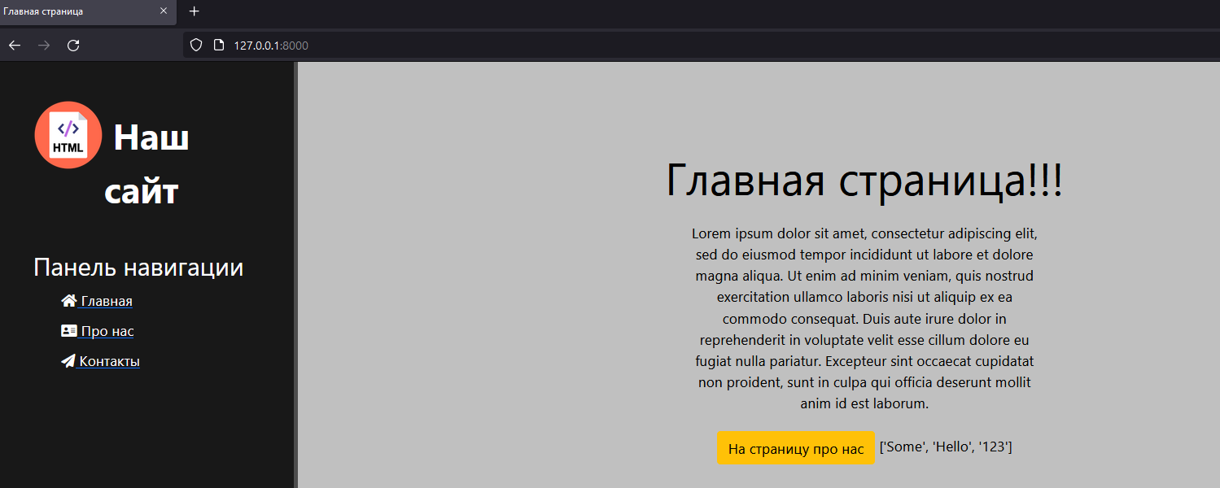

Рисунок 6 - Проверка результата

Вывод данных получился некрасивым, поэтому приведём его в нормальный вид. Воспользуемся в Jinja-шаблоне циклом *for*. Заведём для цикла переменную *v*.

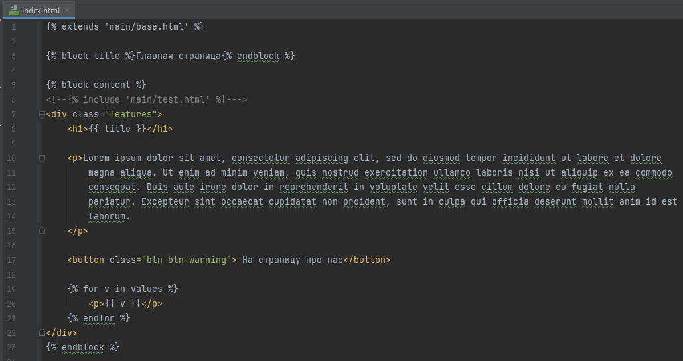

Рисунок 7 - Вывод списка values при помощи цикла

Снова проверим результат на локальном сервере.

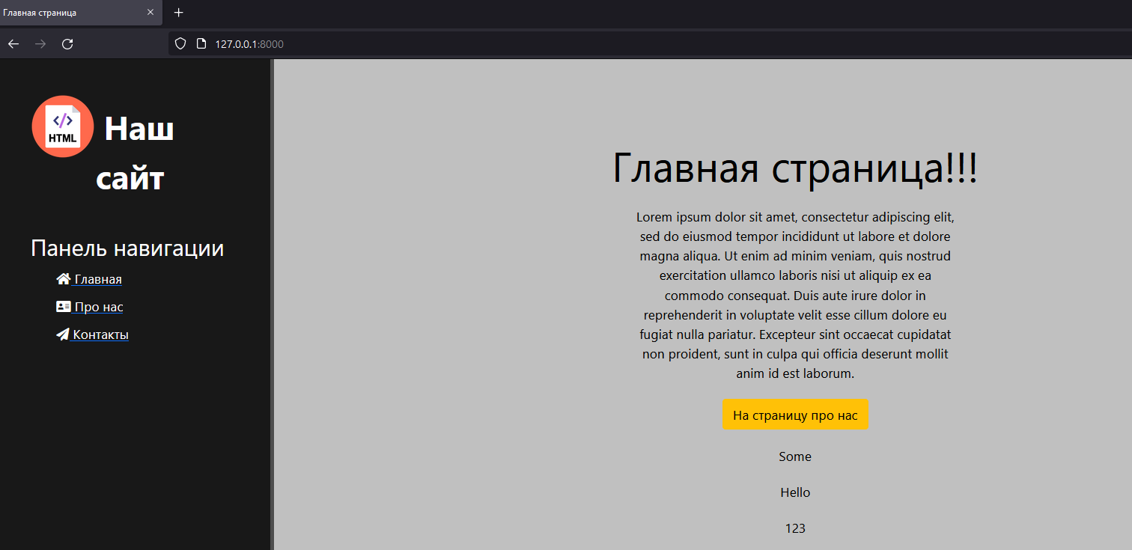

Рисунок 8 - Проверка результата

Кроме переменных и массивов, в структурах данных могут присутствовать такие же структуры данных. Создадим такую вложенную структуру *obj*.

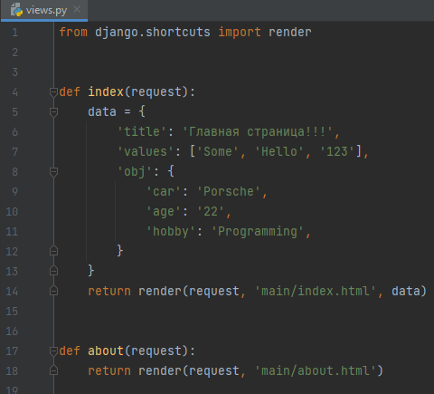

Рисунок 9 - Добавление вложенной структуры данных

На самой HTML-странице выведем данную вложенную структуру данных.

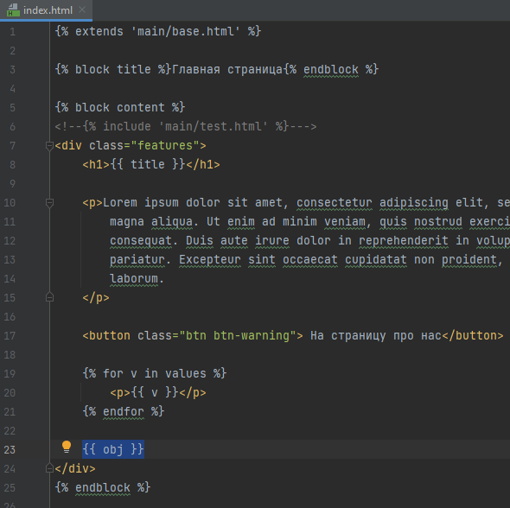

Рисунок 10 - Вывод вложенной структуры данных

Проверим результат работы.

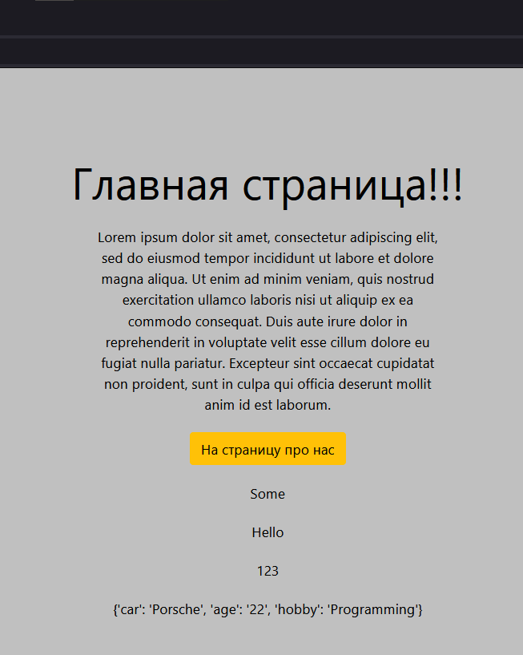

Рисунок 11 - Проверка результата

У вложенной структуры можно также выводить конкретные данные, содержащиеся в ней. Для этого попробуем вывести информацию о возрасте *age* и затем проверим результат на локальном сервере.

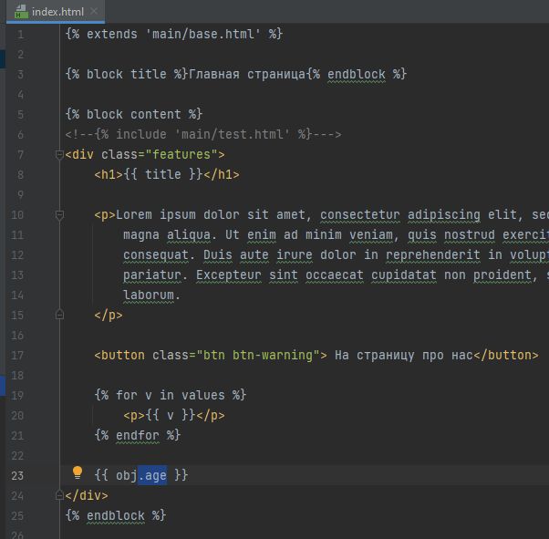

Рисунок 12 - Вывод информации о возрасте

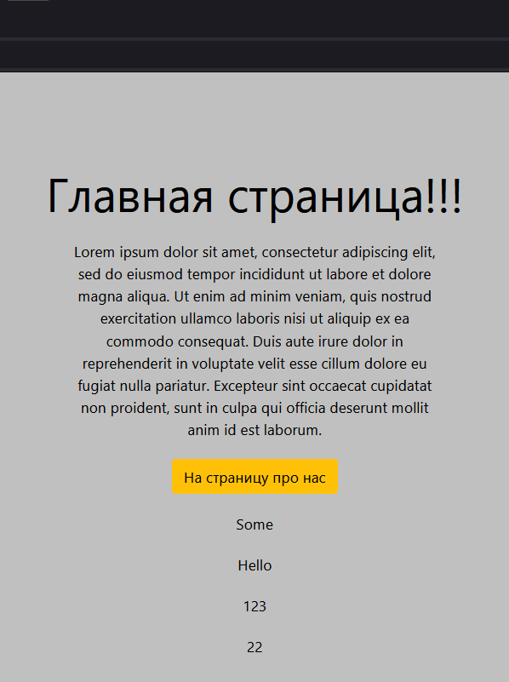

Рисунок 13 - Проверка результата

Выведем ключи в самом шаблоне с помощью цикла. Оставим ту же переменную *v*. Эти переменные используются только внутри одного конкретного цикла. После проверим результат на сервере.

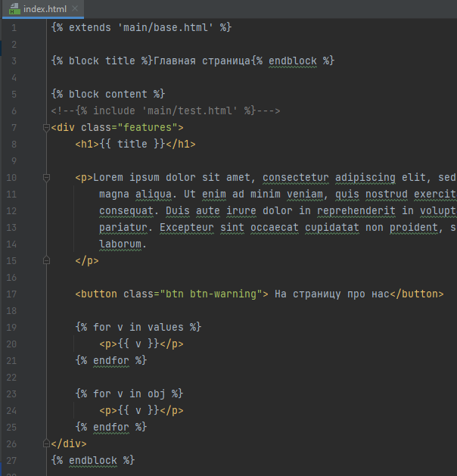

Рисунок 14 - Вывод вложенной структуры при помощи цикла

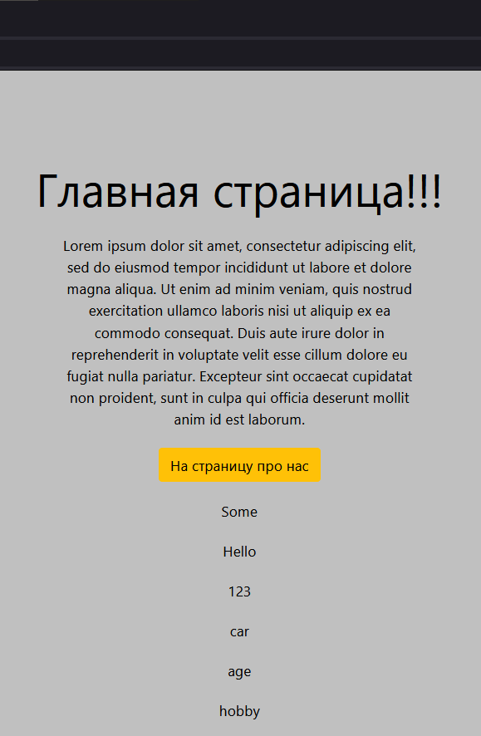

Рисунок 15 - Проверка результата

В Jinja-шаблоне есть и if-условия. Выведем с помощью них только те элементы списка, в которых содержится значение *Hello,* и проверим результат.

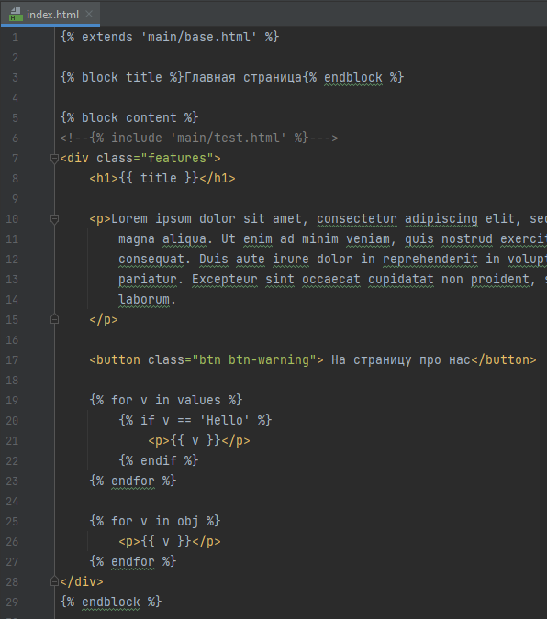

Рисунок 16 - Добавление условия для вывода

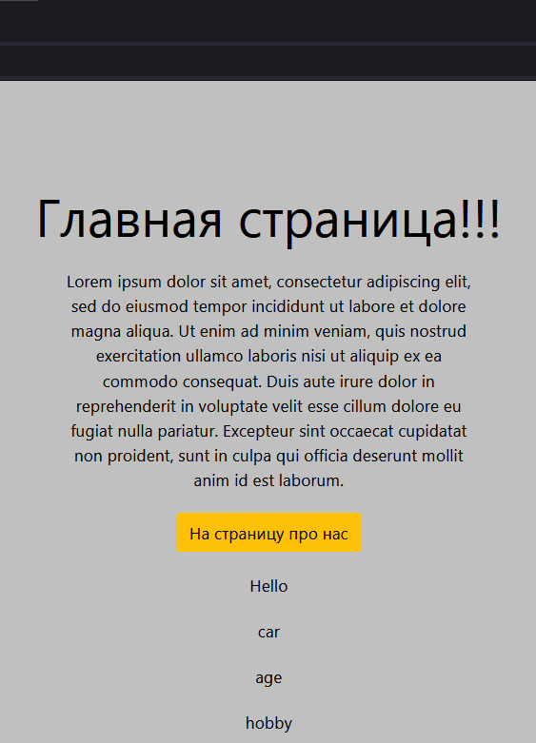

Рисунок 17 - Проверка результата

В Jinja-шаблоне есть фильтры. Применим один из таких фильтров - *upper,* который переводит текст данных в верхний регистр. Проверим результат.

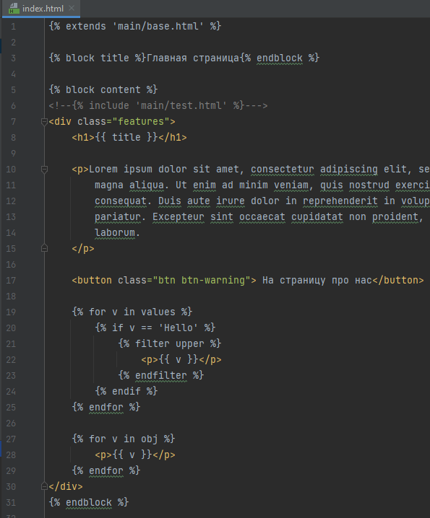

Рисунок 18 - Добавление фильтра upper

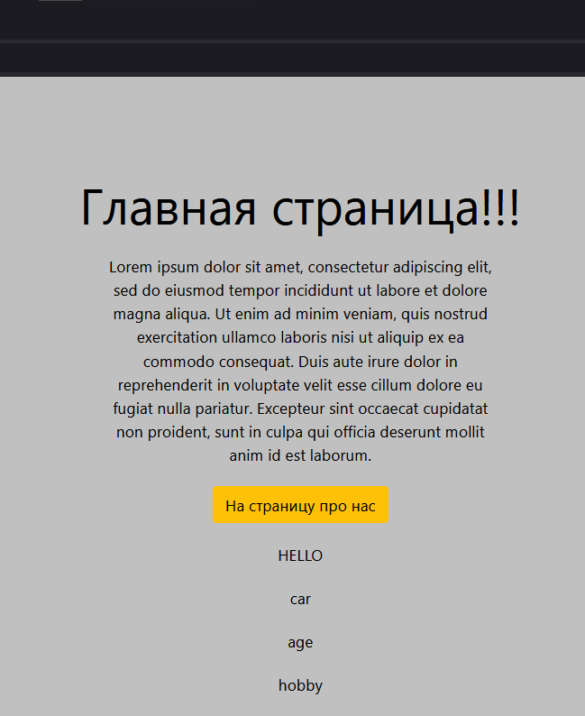

Рисунок 19 - Проверка результата

Существует более короткий способ применения фильтра. Снова проверим результат и убедимся, что он не изменился.

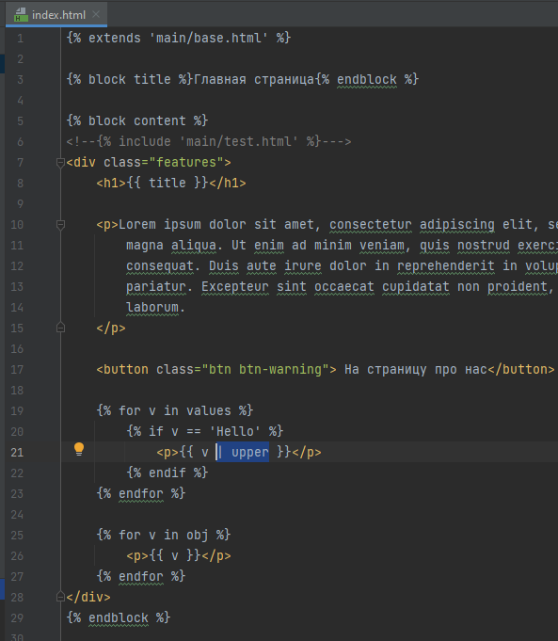

Рисунок 20 - Второй способ добавления фильтра для вывода